2008年7月高等教育自学考试全国统一命题考试
计算机网络技术试卷
课程代码2141
一、单项选择题（本大题共20小题，每小题1分，共20分）
1．T1载波的帧长度为()
A.191位
B.192位
C.193位
D.194位
2．基带传输中的曼彻斯特编码采用的是()
A.群同步
B.外同步
C.自同步
D.内同步
3．采用4相的移相键控法（PSK），若信号速率为600波特，可获得的数据传输率为()
A.600bps
B.1200bps[[微信公众号：ikaoti]
C.1800bps
D.2400bps
4．对语音信号进行脉码调制（PCM），其采样频率应()
A.≥2000次/s
B.≥4000次/s
C.≤8000次/s
D.≥8000次/s
5．采用异步传输方式，若数据位为7位，1位校验位，1位停止位，则其通信效率为()
A.30%
B.70%
C.80%
D.20%
6．采用海明码纠正一位差错，若信息位为7位，则冗余位至少应为()
A.4位
B.5位
C.6位
D.8位[本科目答案页面导航：http://zk.ikaoti.cn/zikao.htm]
7．在CRC计算中，若生成多项式为x⁶+x⁴+x+1，则与该生成多项式对应的位串为()
A.1010111
B.1010011
C.1100111
D.1110111
8．在RS-232C接口信号中，振铃指示（RI）信号的连接方向为()
A.DTE→DCE
B.DCE→DTE
C.DCE→DCE
D.DTE→DTE
9．若帧序号采用N位二进制码，对于Go-back-N的有序接收方式，发送窗口的最大尺寸是()
A.2^{N}
B.2^{N}-1
C.2^{N-1}
D.2^{N}-2
10．传输过程由主站启动，从站只有收到主站某个命令帧后才能作为响应向主站传输信息，这种HDLC操作方式称为()
A.正常响应方式NRM
B.异步响应方式ARM
C.异步平衡方式ABM
D.扩展异步响应方式EARM
11．在HDLC的帧格式中，若控制字段的第1、2两位为10，则标识该帧为()
A.信息帧
B.监控帧
C.无编号帧
D.重发帧
12．HDLC采用“比特填充法”实现数据的透明传输，若比特填充后的输出为“010011111001”，则比特填充前的位串为()
A.01001111100
B.10011111001[最新年份咨询qq593777558]
C.01001111101[[微信公众号：ikaoti]
D.01011111001[本科目答案页面导航：http://zk.ikaoti.cn/zikao.htm]
13．文件传输、访问和管理标准FTAM提供的服务属于()
A.网络层
B.传输层
C.会话层
D.应用层[最新年份咨询qq593777558]
14．对各种实终端具有的功能进行一般化、标准化，将实终端的特性变换成标准化的形式，与此相对应的OSI应用层协议称为()
A.VTP
B.TCP
C.HTTP
D.ICMP
15．ATM是一种转换模式，它采用的线路复用方式为()
A.频分多路复用[[微信公众号：ikaoti]
B.异步时分多路复用
C.同步时分多路复用
D.空分多路复用
16．在下列用户网络接入技术中，传输速率最高的是()
A.拨号MODEM
B.ISDN（2B+D）
C.ADSL
D.X.25
17．Internet上的域名系统DNS()[本科目答案页面导航：http://zk.ikaoti.cn/zikao.htm]
A.可以实现域名之间的转换
B.只能实现域名到IP地址的转换
C.只能实现IP地址到域名的转换
D.可以实现域名到IP地址的转换或反之
18．WWW上的每一个网页（HomePage）都有一个独立的地址，这些地址统称为()
A.主机地址
B.网络地址
C.E-mail地址
D.统一资源定位器（URL）
19．HDLC有三种不同类型的帧，分别为信息帧、监控帧和()
A.有编号帧
B.无编号帧
C.命令帧
D.响应帧
20．ATM的信元及信元头（Header）的长度分别为()
A.5字节和53字节
B.53字节和5字节
C.48字节和5字节
D.5字节和48字节
二、填空题（本大题共20小题，每小题1分，共20分）
请在每小题的空格中填上正确答案。错填、不填均无分。
21．若两台主机的IP地址分别与它们的子网掩码相“与”后的结果相同，则说明________。
22．串行通信的方向性结构有三种，即单工、半双工和________。
23．有两种常见的动态路由选择算法，即距离矢量路由算法和________。
24．数据链路层的同步协议又可分为面向字节计数的同步协议、面向字符的同步协议及________三种类型。
25．按交换方式分类，计算机网络可分为电路交换网、报文交换网和________。
26．网络协议主要由三个要素组成，即语义、语法和________。
27．通信双方同等进程或同层实体通过协议进行的通信称为虚通信，通过物理介质进行的通信称为________通信。
28．载波监听多路访问CSMA技术，需要一种退避算法来决定避让的时间，常用的退避算法有1-坚持算法、非坚持算法和________。
29．ADSL在一对铜线上支持上行速率范围512Kbps~1Mbps，下行速率范围________。
30．用户E-mail地址Zhang@onlin
E.sh.cn，其中@之前为用户名，@之后为________。
31．常用的IP地址有A、
B.C三类，131.11.2.3是一个________类IP地址。
32．提供虚电路服务的通信子网内部的实际操作既可以是虚电路方式，也可以是________方式。
33．静态路由选择策略按某种固定规则进行路由选择，也称非自适应路由选择算法，它还可分为泛射路由选择和________两种算法。
34．用以使发送方确认接收方是否正确收到了由它发送的数据信息的方法称为________。
35．在X.25分组格式中，若第三字节的最后一位为“0”，则表示该分组为________分组。
36．在CRC计算中，与多项式x⁶+x⁴+x²+x+1对应的位串为________。
37．TCP报头的固定部分长度为________字节。
38．ATM的信头有两种格式，分别对应用户—网络接口UNI和________。
39．子网掩码与IP地址一样也是32位二进制数，不同的是它的子网主机标识部分为________。
40．Intranet区别于Internet的最大特性之一是________。
三、简答题（本大题共3小题，每小题6分，共18分）
41．简述拥塞控制与流控制之间的差异。
42．简述路由器和网桥的不同点。[最新年份咨询qq593777558]
43．简述ADSL的技术特点。
四、计算题（本大题共3小题，每小题6分，共18分）
44．若生成多项式G(x)=x⁵+x⁴+x²+1，数据信息为1010001101，求CRC冗余位及CRC码字。（要求列出计算式）
45．已知PCM的采样速率为8000次/秒，采用128个量化级，若将PCM编码数据用8种相位的PSKMODEM调制后在线路上传输，问该MODEM的调制速率（波特率）至少应达到多少波特才能满足传输要求。（列出简要计算步骤）
46．设信号在介质中的传播速度为200m/μs,若10Mbps的CSMA/CDLAN的最短帧长为200bit，试求该网站点的最大距离。
五、应用题（本大题共3小题，每小题8分，共24分）
47．下图为某大型企业带PBX的ISDN系统框图，请在图中的空白框内填写相应的设备名称。
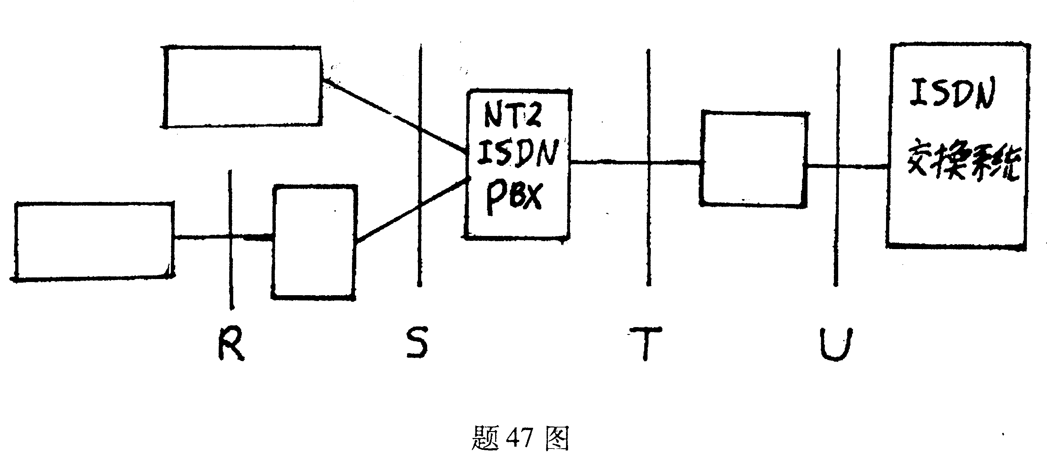
48．若帧序号位数为3位，发送窗口尺寸为2，采用Go-back-N方法，画出由初态出发相继发生下列事件时的发送方及接收方滑动窗口状态变化过程图示：
（1）发送0号帧（2）发送1号帧（3）接收0号帧（4）接收确认0号帧（5）发送2号帧
（6）接收1号帧
49．试给出X.25呼叫请求分组格式。

